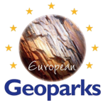

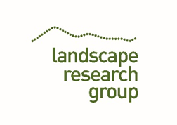
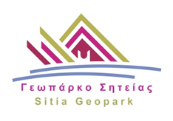
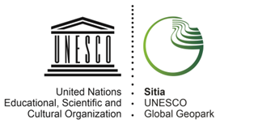

Συνάντηση Εργασίας

«Η επιστήμη στην υπηρεσία των αναγκών της κοινωνίας του Γεωπάρκου Σητείας»

Τετάρτη 22 Αυγούστου 2018, Ώρα 18.30
Αμφιθέατρο ΤΕΙ (τμήματος Διατροφής-Διαιτολογίας), Τρυπητό Σητείας

‘’ Συνάντηση εργασίας φορέων για το συμμετοχικό σχεδιασμό και την ανάδειξη
της επιστημονικής στρατηγικής του Γεωπάρκου Σητείας"

Πρόγραμμα

18:30 – 19:00: Χαιρετισμοί:
Δήμαρχος Σητείας
Πρόεδρος ΔΟΚΑΣ
Εκπρόσωπος του Τμήματος Διατροφής- Διαιτολογίας ΤΕΙ Κρήτης
Εκπρόσωποι φορέων
19:00 – 19.30: | Επιστημονικές στρατηγικές, οφέλη και εμπειρίες από το εξωτερικό. Αποτελέσματα διαβούλευσης.
 | Δρ. Καλλιόπη Πεδιαδίτη
19:30 – 20:00: | Τραπέζια εργασίας
Τι έρευνα χρειαζόμαστε στο Γεωπάρκο?
Προτάσεις για προσέλκυση ερευνητικού δυναμικού και καλύτερης αξιοποίησης αποτελεσμάτων.
Συντονιστές: Δρ. Καλλιόπη Πεδιαδίτη & Βαγγέλης Περάκης
20:00 – 20:30: | Παρουσίαση αποτελεσμάτων από τις ομάδες εργασίας,  Συλλογική Συζήτηση
20:30 : Ανοιχτή Συνεδρίαση Επιτροπής Διαχείρισης Γεωπάρκου Σητείας και εκπροσώπων πολιτιστικών συλλόγων - Συντονισμός επόμενων άμεσων ενεργειών.

Οργάνωση : ΔΟΚΑΣ / Επιτροπή Διαχείρισης Γεωπάρκου Σητείας
Συνδιοργανωτές: ΤΕΙ ΚΡΗΤΗΣ- Τμήμα Διατροφής Διαιτολογίας Σητείας / Landscape Research Group
Επιστημονική Υποστήριξη: Université de Toulon- Γαλλία
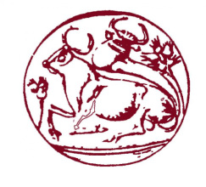
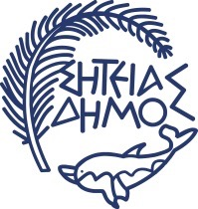
ΤΕΙ Κρήτης

